객체지향프로그래밍 (202004100 장주훈, 202084023 이병길)

**12주차** – **템플릿과 표준 탬플릿 라이브러리**

템플릿 선언을 통해 함수의 중복을 제거 가능

일반화: 여러가지 사례를 통해 어디서나 볼 수 있는 공식 (함수나 클래스를 일반화시키고, 매개 변수 타입을 지정하여 틀에서 찍어 내듯이 함수나 클래스 코드를 생산하는 기법)

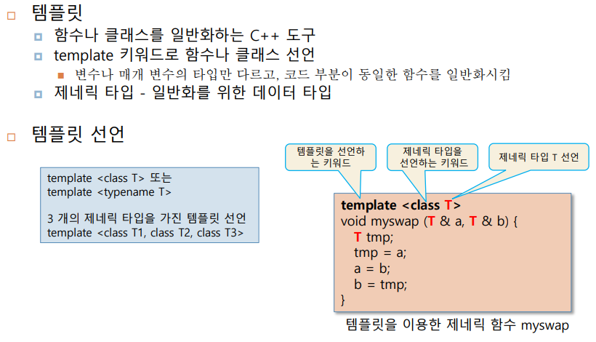



제네릭 타입 T는 안의 형태(int double float char등 안의 타입에 따라 일반화되어 나타나짐.)

|  |
| --- |
| #include <iostream>  using namespace std;  class Circle {  int radius;  public:  Circle(int radius = 1) { this->radius = radius; }  int getRadius() { return radius; }  };  template <class T>  void myswap(T& a, T& b) {  T tmp;  tmp = a;  a = b;  b = tmp;  }  int main() {  int a = 4, b = 5;  myswap(a, b);  cout << "a=" << a << ", " << "b=" << b << endl;  double c = 0.3, d = 12.5;  myswap(c, d);  cout << "c=" << c << ", " << "d=" << d << endl;  Circle donut(5), pizza(20);  myswap(donut, pizza);  cout << "donut반지름=" << donut.getRadius() << ", ";  cout << "pizza반지름=" << pizza.getRadius() << endl;  } |

템플릿은 틀(직접 호출되지 않음) – 구체화(구체화 과정은 안보임) 후 컴파일 수행

가독성은 사람마다 다름.

|  |
| --- |
| #include <iostream>  using namespace std;  template <class T>  T bigger(T a, T b) {  if (a > b)  return a;  else  return b;  }  int main() {  float a = 20.5, b = 5.0;  char c = 'a', d = 'z';  cout << "bigger(20.5, 5.0)의 결과는 " << bigger(a, b) << endl;  cout << "bigger('a', 'z')의 결과는 " << bigger(c, d) << endl;  } |

템플릿을 작성할 때 Tip! 함수에서 int형 입력으로 함수를 짜고 확인한 후, 일반화 T로 변환.

Ex) 10–3

|  |
| --- |
| #include <iostream>  using namespace std;  int add(int data[], int n) { // 배열 data에서 n개의 원소를 합한 결과를 리턴  int sum = 0;  for (int i = 0; i < n; i++) {  sum += data[i];  }  return sum; // sum와 타입과 리턴 타입이 모두 T로 선언되어 있음  }  int main() {  int x[] = { 1,2,3,4,5 };  int d[] = { 1, 2, 3, 4, 5, 6 };  cout << "sum of x[] = " << add(x, 5) << endl; // 배열 x와 원소 5개의 합을 계산  cout << "sum of d[] = " << add(d, 6) << endl; // 배열 d와 원소 6개의 합을 계산  } |
| #include <iostream>  using namespace std;  template <class T>  T add(T data[], int n) { // 배열 data에서 n개의 원소를 합한 결과를 리턴  T sum = 0;  for (int i = 0; i < n; i++) {  sum += data[i];  }  return sum; // sum와 타입과 리턴 타입이 모두 T로 선언되어 있음  }  int main() {  int x[] = { 1,2,3,4,5 };  double d[] = { 1.2, 2.3, 3.4, 4.5, 5.6, 6.7 };  cout << "sum of x[] = " << add(x, 5) << endl; // 배열 x와 원소 5개의 합을 계산  cout << "sum of d[] = " << add(d, 6) << endl; // 배열 d와 원소 6개의 합을 계산  } |

중복함수가 먼저 실행되고 템플릿이 실행된다.

|  |
| --- |
| #include <iostream>  using namespace std;  template <class T>  class MyStack {  int tos;// top of stack  T data[100]; // T 타입의 배열. 스택의 크기는 100  public:  MyStack();  void push(T element); // element를 data [] 배열에 삽입  T pop(); // 스택의 탑에 있는 데이터를 data[] 배열에서 리턴  };  template <class T>  MyStack<T>::MyStack() { // 생성자  tos = -1; // 스택은 비어 있음  }  template <class T>  void MyStack<T>::push(T element) {  if (tos == 99) {  cout << "stack full";  return;  }  tos++;  data[tos] = element;  }  template <class T>  T MyStack<T>::pop() {  T retData;  if (tos == -1) {  cout << "stack empty";  return 0; // 오류 표시  }  retData = data[tos--];  return retData;  }  int main() {  MyStack<int> iStack; // int 만 저장하는 스택  iStack.push(3);  cout << iStack.pop() << endl;  MyStack<double> dStack; // double 만 저장하는 스택  dStack.push(3.5);  cout << dStack.pop() << endl;  MyStack<char>* p = new MyStack<char>(); // char만 저장하는 스택  p->push('a');  cout << p->pop() << endl;  delete p;  } |

**vector 컨테이너**

특징: 가변 길이 배열을 구현한 제네릭 클래스

* 개발자가 벡터의 길이에 대한 고민할 필요 없이 원소의 저장, 삭제, 검색 등 다양한 멤버 함수 지원 및 벡터에 저장된 원소는 인덱스로 접근 가능
* 인덱스는 0부터 시작

**iterator 사용**



map 컨테이너

STL 알고리즘 사용하기

sort() 함수: 두 개의 매개 변수 -> 첫 번째 매개 변수 : sorting을 시작한 원소의 주소, 두 번째 매개 변수 : sorting범위의 마지막 원소 다음 주소



자동으로 타입추론

